中一·今日动态
｜2024.9.13
-来园情况-
今天是星期五，晴。在园25人，全勤哦。
来园的宝宝们能热情的和老师打招呼，还能绕好水杯带，放好自己的物品。
今天的点心是：鲜牛奶、鹌鹑蛋、腰果。来园的小朋友们能全部吃完喝完，不浪费哦。
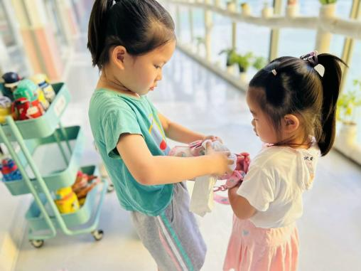 | 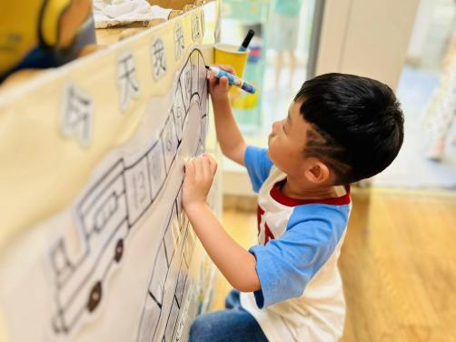 | 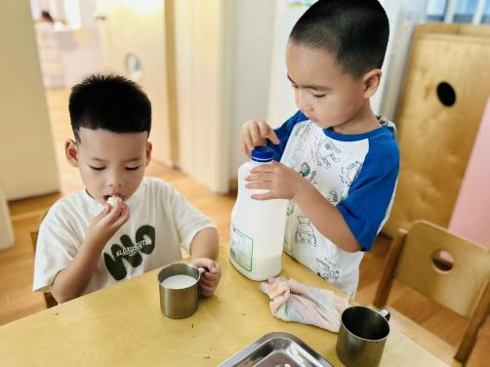
我是大姐姐，我来帮助你。 | 小火车签到啦，今天我很早哦 | 咕嘟咕嘟大口喝牛奶哦。
-区域游戏-
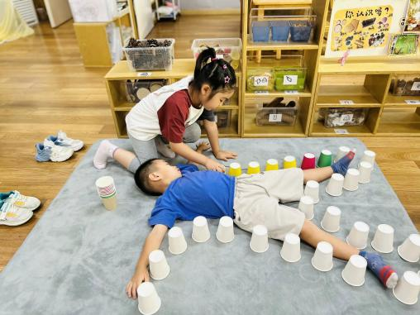 | 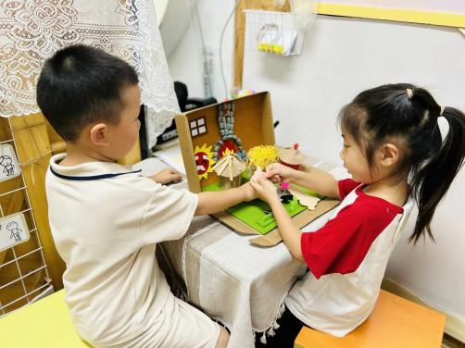 | 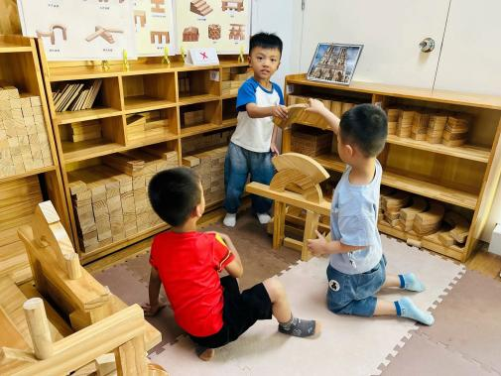
嘟嘟和一凡在用纸杯进行创意拼搭。 | 嘉义和安安在玩故事盒子。 | 男孩子们在建构大房子呢。
-户外活动-
外面天气很好，我们来到了皮球区，来看看孩子们的运动瞬间吧。
小朋友们累了能主动喝水休息，热了会自己擦汗，有很强的自我服务意识哦！
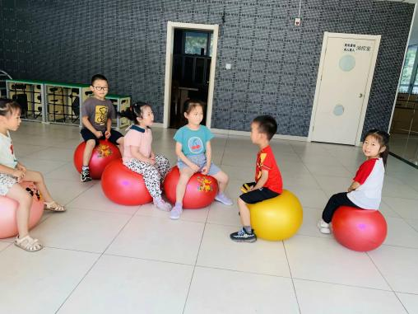 | 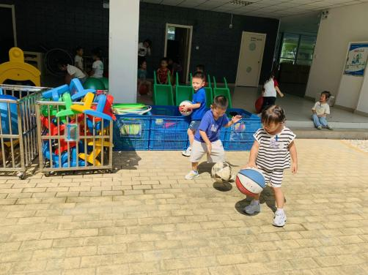 | 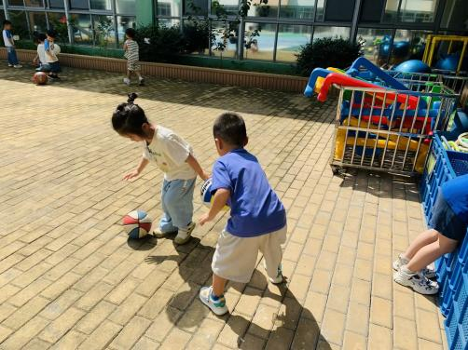
小火车准备出发啦。 | 我们现在已经能连续拍球咯。 | 我们一起来比赛。
-集体活动-
数学：感知数量6
这是一节感知数量6以内的数学活动，活动中主要通过看图点数、看点卡拍手、数物匹配的形式来引导幼儿进一步的感知6以内数量。幼儿将在正确点数并说出物品总数，和认识数字的基础上，根据总数匹配相应的数字，将数字与客观事物的数量联系起来。
小班的数学活动都是围绕感知5以内的数量开展的，但是对于6以内还有一定的陌生，因此大部分小朋友具有目测出物体的数量后直接说出总数的能力，但仍有小部分的幼儿，尤其是新入园的小朋友还需要用手指着数后才能说出总数，更有个别幼儿无法说总数，在数量的感知上会出现错误。虽然他们已经能够初步将相应数字与相应数量的物体相连接，但是仍需要不断地感知。
-午餐时光-
今天的午餐是：红薯饭、东坡肉、杭白菜炒豆皮、罗宋汤。
水果是：苹果、冬枣。下午的点心是：小馄饨。
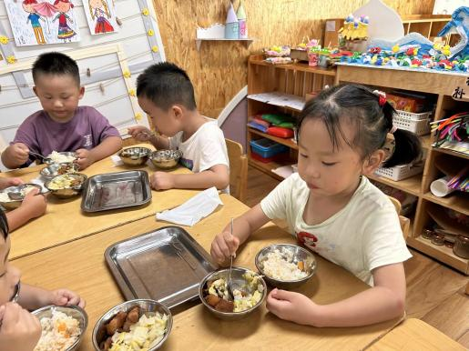 | 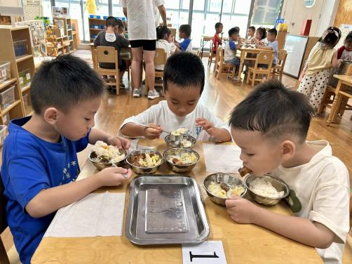 | 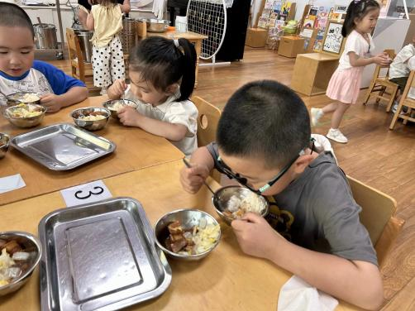
我们吃饭时也能坐姿端正哦！ | 一口菜，一口饭，荤素搭配哦！ | 今天的饭菜可真香，我要多吃点
-温馨提示-
1.最近气温较高，家长们请给孩子准备两条汗巾以备更换。
2.幼儿如需请假，请在当日16:00前在群里告知老师。
3.请报菜名的小朋友提前一天家长帮忙认识菜谱。
- end -
在一起的点滴都值得记录
我们｜中一班｜在一起

